附件一
比赛规则及活动流程

一、比赛规则

（一）背篓接绣球比赛
1. 预计时间：60分钟。
2. 道具：背篓2个、绣球30个、计分牌、计时器2个、哨子。
3. 参赛人员：每个学院派出一个由3男2女组成的参赛小组。
4. 积分：根据各队伍投进背篓绣球的个数决定前八名次，个数多者名次列前，若个数相同，用时少的队伍名次列前。排名前八的队伍分别按9、7、6、5、4、3、2、1分记入各学院代表队团体总分，其余名次不计分。
5. 比赛方法及规则：
比赛开始前，指定1名选手作为接球手站在接球区内，其余4名选手为投球手，依次站在投球区内。每位投球手有6个绣球，每支队伍可试投1分钟。
比赛开始后，每支队伍有3分钟投球时间。投球手按顺序每次投出一个绣球给接球手，接球手只能用背篓接球，姿势不限。裁判发出结束信号或队伍将最后一个绣球投出后，比赛结束。比赛结束信号发出时，空中飞行的绣球被接球手接到算有效，结束信号发出后再出手投掷的绣球无效。
6. 犯规行为：
（1）投球手越过投球区或踏上投球区线上投球，接球手越过投球区或踏上投球区线上投球，均判违例，所投进背篓的球均为无效球；
（2）投球手不按顺序投球，也判违例，均为无效球。；
（3）接球手只能用背篓直接接球，不能用手及头等附加动作将球送入背篓内，否则判违例，所进球为无效球；
（4）在其他参赛者投掷时故意干扰其视线或动作，取消队伍比赛资格。

（二）飞镖比赛
1. 预计时间：60分钟。
2. 道具：飞镖靶3个、飞镖100支（每人5支）、计分牌、计时器1个、哨子。
3. 参赛人员：每个学院派出一个由3男3女组成的参赛小组。
4. 积分：根据各小组的总得分高低取排名前八，并按9、7、6、5、4、3、2、1分记入各学院代表队团体总分，其余名次不计分。
5. 比赛方法及规则：比赛开始前，各小组成员依次站在距离飞镖靶2.44米（标准飞镖比赛距离）的投掷线后，不得越过投掷线。哨声响起后，参赛者方可开始投掷飞镖。每位参赛选手必须在规定的时间内完成投掷动作，须在两分钟之内投掷5支飞镖，飞镖触及靶子即算有效投掷，每位参赛选手有5次射击机会，最后将6位参赛选手射中靶面上对应的分数累加。
飞镖必须用手投掷，不得借助其他工具或外力。飞镖投中靶心后，根据靶心的分区计算得分。靶心分为多个环形区域，从内到外依次为双倍区、单倍区、三倍区、单倍区、双倍区，得分分别为相应数字的2倍、1倍、3倍、1倍、2倍。例如，投中单倍区的20分区域得20分，投中三倍区的20分区域得60分。每轮比赛结束后，工作人员记录各小组的得分，各小组的总得分即为最终成绩，得分高的队伍获胜。如果飞镖在投掷过程中中途掉落，该次投掷无效。若飞镖射在圆圈线上时，按照较高的分数区域计分。例如，飞镖射在单倍区和双倍区的交界线上，按照双倍区计分。比赛过程中，参赛者不得干扰其他参赛者的投掷，不得对飞镖靶进行破坏或移动。
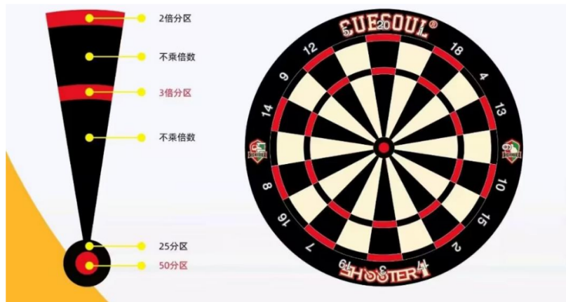
6. 犯规行为：
（1）未在规定时间内完成投掷动作；
（2）越线投掷：参赛者在投掷时脚越过投掷线；
（3）在其他参赛者投掷时故意干扰其视线或动作；
（4）故意损坏飞镖靶或移动飞镖靶位置；
（5）未经允许使用不符合比赛规定的飞镖。
7. 罚则：
（1）对于犯规的参赛者，第一次给予警告，第二次取消犯规者该项目比赛资格。
（2）若参赛者在比赛过程中对其他参赛者或工作人员造成损害，需承担相应的责任。

（三）板鞋竞速
1. 预计时间：50分钟。
2. 道具：三人板鞋6双、计时器一个、哨子。
3. 参赛人员：每个学院派出一个由3男3女组成的参赛小组。
4. 积分：根据用时长短取排名前八，并按9、7、6、5、4、3、2、1分记入各学院代表队团体总分，其余名次不计分。
5. 比赛方法及规则：接力赛全长100米，3名女运动员穿好板鞋拿好接力棒站在起点处，3名男运动员站在50米终点处等候对向接力。哨声响起女生方可起动跑进，跑至终点处将接力棒交到第一名男生手里后，3名男生开始往起点跑去，当最后一名男生的身体完全越过起点线时，计时结束。用时短的队伍获胜。将板鞋置于跑道起跑线前，运动员共同套好板鞋，任何一支的板鞋不得触及或超过起跑线。在比赛过程中，如果出现某一队员脚脱离板鞋脚触地或摔倒，须在触地（落地）处重新套好板鞋继续比赛。
6. 犯规行为：
（1）抢跑：鸣枪前跑进起跑线。
（2）窜道：运动员在比赛过程中窜离本跑道。
（3）比赛中运动员脚脱离板鞋触地后未在原地穿好板鞋。
（4） 运动员抵达起点/终点时，两只板鞋的一部分仍未过线时脚与板鞋分离。
（5）运动员在比赛过程中，有阻挡或妨碍其他运动员跑进的行为。
7. 罚则：
（1）抢跑犯规：第一次给予警告，第二次取消犯规者该项目比赛资格。
（2）有其他犯规行为则取消犯规者该项目比赛资格。

（四）滚铁环接力比赛
1. 预计时间：50分钟。
2. 道具：铁环4个、推杆4个、计时器1个、哨子1个。
3. 参赛人员：每个学院派出一个由2男2女组成的参赛队伍。
4. 积分：根据参赛队伍比赛用时，取队伍排名前八名，并按9、7、6、5、4、3、2、1分计入各学院代表队团体总分，其余名次不计分。
5. 比赛规则：比赛开始前，一手扶铁环，一手持铁钩;比赛开始后，扶铁环的手脱离铁环，铁钩推着铁环向前滚动前进。一人站在起点，一人站在30米终点，当起点处第一棒的运动员将铁环完全滚过终点时，交给第二棒队友，第二棒队友从终点折返30米，回到起点，交给第三棒队友，以此类推，第四棒从终点返回到第一棒起始点后停止计时，用时少者获胜。比赛开始准备阶段和铁环失控倒地后，运动员可以用手触碰铁环。铁环正常滚动过程中，运动员不得用手触碰铁环。铁环不得与推杆分离，若分离则必须从分离处重新开始。一组比赛4个队伍，每队4人。1、3、5、7 道为隔离道，2、4、6、8 道为赛道。
6. 下列情况出现，可重推环继续参加比赛：
（1）起跑后或推环过程中，环倒地，但未出跑道，又未影响他人。
（2）环离开跑道倒地，在不影响他人比赛的前提下，必须严格遵守在木跑道倒环地点起步，方可继续参加比赛。
（3）在终点线处，必须人环同步过线才算结束比赛。
7. 违例与罚则
（1）运动员在铁环正常滚动过程中，不得用手触碰铁环。
（2）比赛过程中，运动员不得故意窜道干扰邻道运动员正常比赛，否则取消比赛成绩。
（3）运动员不得将推杆插入大铁环上的小圆环内，从而限制大铁环的运动方向，否则取消比赛成绩。

（五）踢花毽比赛
1. 预计时间：50分钟。
2. 道具：毽子20个、计时器4个、哨子一个。
3. 参赛人员：每个学院派出一个由2男2女组成的参赛小组。
4. 积分：根据参赛者所得的有效毽子总数，取队伍排名前八名，并按9、7、6、5、4、3、2、1分记入各学院代表队团体总分，其余名次不计分。
5. 比赛方法及规则：一分钟踢毽子，在规定的场地范围内，以个数为单位，累计单人踢键子个数；4名参赛者同时开始，最终以四个人的有效毽子数加总为即为队伍的总数。比赛开始，裁判员鸣哨后开始计数，踢毽子过程中能够停顿，再次鸣哨后比赛停止，计数完毕，结束瞬间的那一次记录为有效。比赛结束后，若前八名内出现毽子总数相同的队伍，则该两支队伍重新比赛直到分出胜负确定排名先后。
6. 违例及罚则
（1）一只脚踢毽子，毽子触及地面，不计成绩。
（2）踢毽时，除手臂、手掌和手背外，其他部位接毽子均有效。
（3）抢踢犯规：第一次给予警告，且认为该次无效，第二次取消犯规者该项目比赛资格。
（4）出场地外踢毽（包括踩线）视为失误。
（5）每次脚踢毽子后，脚需落地记为一次。

（六）拔河比赛
1. 预计时间：50分钟。
2. 道具：比赛麻绳两条、计时器2个、哨子2个。
3. 参赛人员：每个学院派出一个由6男4女组成的参赛小组。
赛前进行抽签，按顺序决定预赛对手，胜者晋级。半决赛由抽签决定，赢者晋级决赛。
- 积分：根据比赛胜负取队伍排名前八名，并按18、14、12、10、8、6、4、2分记入各学院代表队团体总分，其余名次不计分。
5. 比赛方法及规则：赛前进行抽签，按顺序决定预赛对手，胜者晋级。半决赛由抽签决定，赢者晋级决赛。拔河道为地上画3条直线，间隔为1.5米，居中的线为中线，两边的线为河界。拔河绳中间系一根红带子作为标志带。裁判员发出“预备”口令，双方队员站好位置，拿起拔河绳，拉直做好准备，待裁判鸣哨后，双方各自一起用力拉绳，把红带子标志首先带拉过本队河界的队为胜方。一局定胜负，胜方则抽签继续比赛，败方则淘汰。

二、活动流程
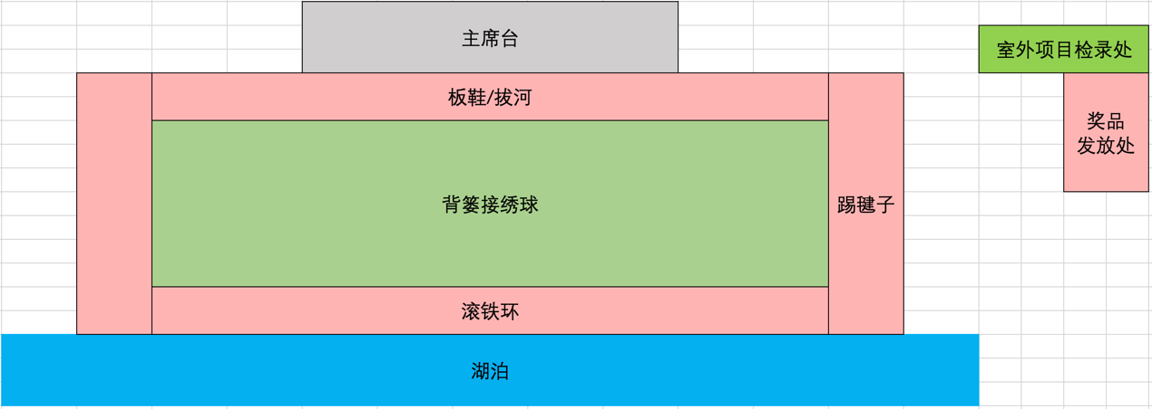
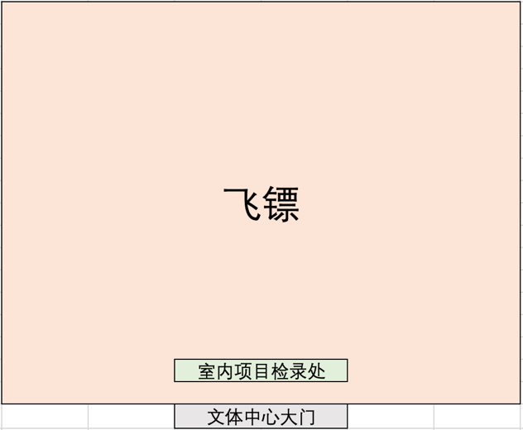
室外项目：开幕式 拔河 板鞋 背篓接绣球 滚铁环 踢毽子
室内项目：飞镖
1. 各学院参赛代表队伍于2025年4月25日下午13：50在思齐湖运动场草地集合完毕，参加2025年研究生体育文化节暨第三届研究生民族运动会开幕式。
2. 2025年4月25日下午14：00开幕式正式开始，由领导致开幕词，运动员代表和裁判代表上台宣誓。
3. 下午14：30比赛正式开始。首先开始进行拔河比赛，决出四强之后暂时停止拔河比赛，同时有序开展其余五个项目的比赛。当其余五个项目的比赛完成后，最后进行拔河比赛的半决赛和决赛。
4. 各比赛项目结束之后，由校研究生会汇总并统一公布比赛成绩。
5. 由领导对团体总分排名前6的代表队伍进行颁奖。
6. 工作人员收拾比赛现场，整理、归还比赛用品。

